


实 验 报 告

(2024—2025学年第1学期）

课程名称 嵌入式系统应用
专业班级
学 号
姓 名

实验项目 | 实验六——字符设备驱动程序
实验时间 | 2024.11.11 | 实验地点 | 信息与通信工程专业实验室（嵌入式系统平台）
一、实验内容
1.了解 ARM 设备外围电路结构与接口原理 
2.熟悉 Linux 系统下字符设备驱动编程 
3.编程实现对嵌入式设备上 LED 灯的控制
二、实验器材（设备、元器件）
1.个人计算机一台
2.Ubuntu Linux操作系统
3.IMX6嵌入式教学科研平台
三、实验步骤
1.描述硬件接口原理
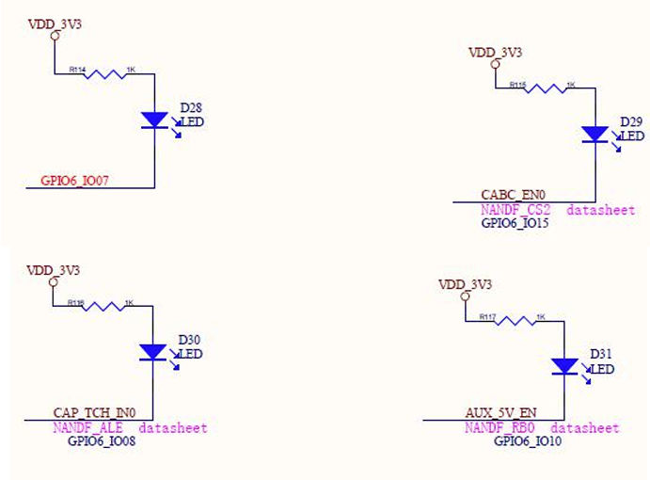
LED电路设计：
每个LED灯通过一个限流电阻连接到3.3V电源。电阻的阻值选择为1kΩ，以确保流过LED的电流不会超过其最大额定值，从而保护LED不被烧毁。
LED的负极连接到处理器的GPIO引脚，当GPIO引脚输出低电平时，电流通过LED流向地，使LED发光。
实验中使用的LED灯连接到GPIO6_IO07、GPIO6_IO08、GPIO6_IO10和GPIO6_IO15引脚。
每个LED电路都包含一个1kΩ的限流电阻，以确保安全和稳定的电流流过LED。

2.应用程序代码实现
#include <stdio.h>
#include <fcntl.h>
#include <stdlib.h>
#include <string.h>

int main(int argc ,char* argv[])
{
int fd;
int ret;
// 打开设备文件，O_RDWR表示以读写方式打开，0777是文件权限设置
fd = open(argv[1], O_RDWR, 0777);
if(fd < 0)
{
printf("打开设备文件 %s 失败\n", argv[1]);
return -1;
}

// 调用ioctl函数，*argv[2] - '0'和*argv[3] - '0'是将命令字符串转换为对应的整数值

ret = ioctl(fd, *argv[2] - '0', *argv[3] - '0');
if(ret < 0)
{
printf("ioctl 调用失败\n");
return -1;
}
return 0;
}

- 驱动程序代码实现
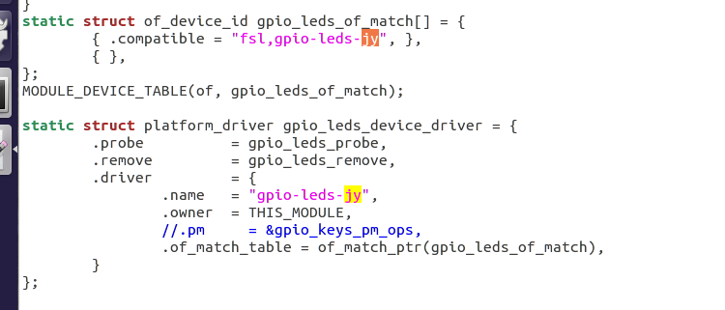

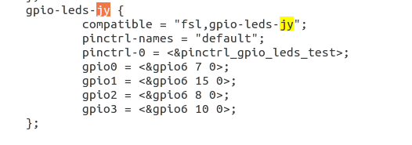

4. 内核的配置和编译
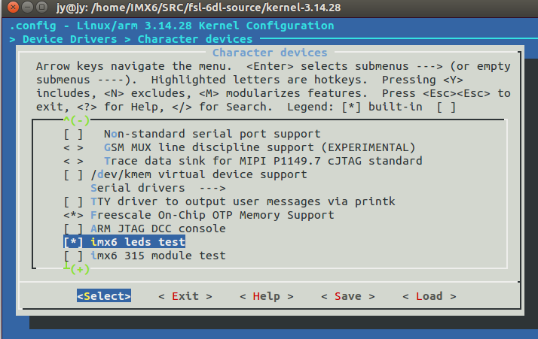
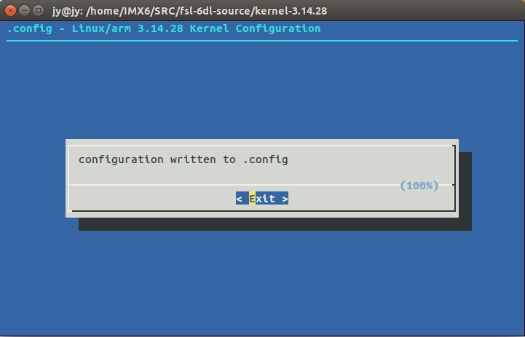

5. 烧写系统
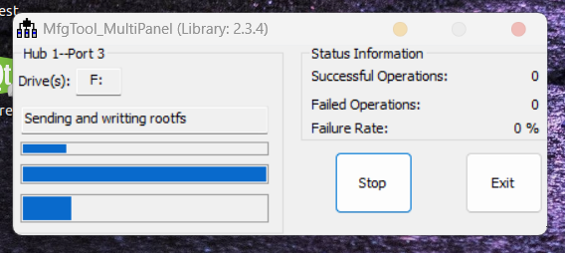

6. NFS 挂载实验目录测试

四、实验数据及结果分析
（截图要有自己的签名或者水印，记得删除）
1.应用程序代码的编译结果
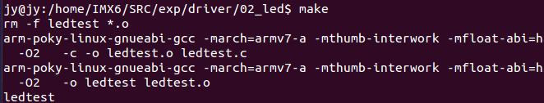
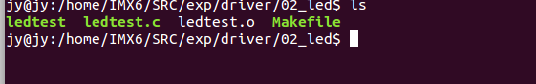

2.内核配置和编译运行结果
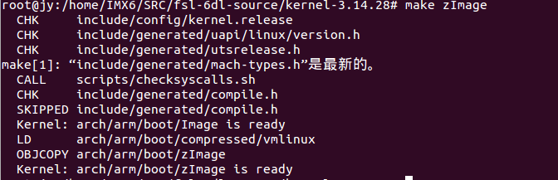
3.实验平台运行结果分析
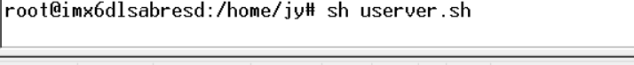
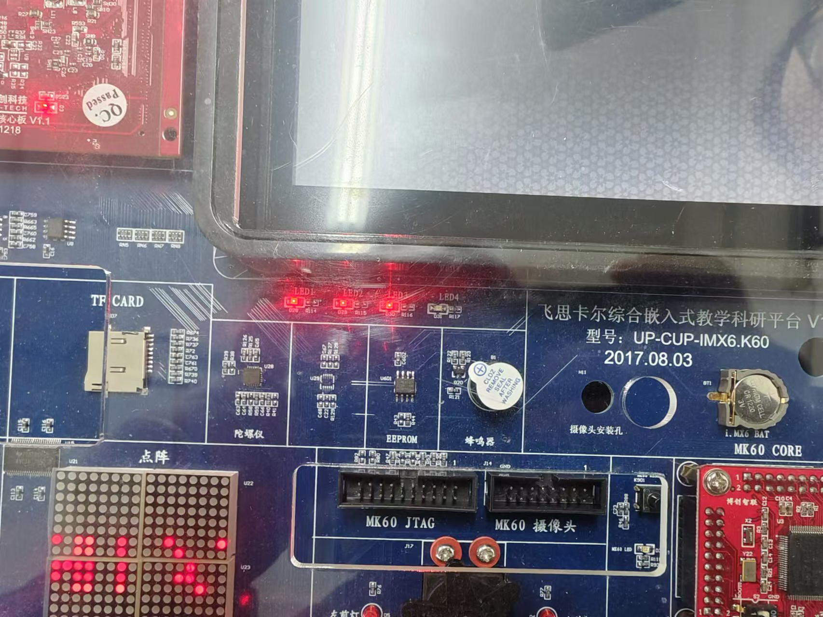

- 总结
（下页的实验成绩评定表保证是单独一页，记得删除）

